《赞美世上第一大情人》

标签：第一空性法            2014_08_15

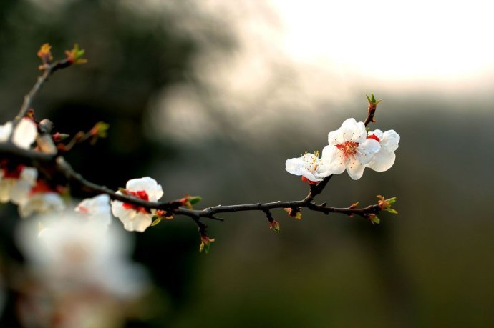

 作者：依果

林溪儿(329139981)12:25:10

当有一天，你与高纬度的自己相遇，合一。  
你实证到自己真实的模样，那是平静、喜悦、圆满。  
你瞥了神一眼，记住，那个神就是你。  
当你又回到人间，要记得自己真实的样子，  
常常以自己的神性高我，来反观自己的人性表演，  
你会发现，这真的很有趣。  
【林曦儿-修行在人间】  
  
依果(605002560)12:25:15  
没实证空性，无法实现，无为无不为。  
那只是：  
依境赏花，隔岸观景。

自欺欺人！

依果(605002560)  12:27:47  
赞美，溪儿的空性自性情人  
不离不弃  
  
  
依果(605002560)  12:29:01  
“重情重义”之人  
  
生命本性__平儿(1938875265) 12:30:22  
自欺欺人！师父指的是什么?  
  
依果(605002560) 12:31:37  
没实证空性，无法实现，无为无不为。  
那只是：  
依境赏花，隔岸观景。  
自欺欺人！  
  
  
依果(605002560)12:32:11  
依境赏花：米有花园了自己就看不到所谓的花了。  
隔岸观景：彼岸只是望远镜里的景色。  
  
生命本性__平儿(1938875265)12:33:02  
知道了http://cnc.qzs.qq.com/qzone/em/e179.gif   
  
依果(605002560)12:33:10  
这种生命教导是粗糙的，没有行动力的，迷信！  
  
  
林溪儿(329139981)12:34:13  
谢果师夸奖,时时与空性情人不分不离  
  
生命本性__平儿(1938875265)12:35:16  
不证第一空性义无法实现无为无不为  
  
依果(605002560)12:35:27  
嗯，你是一个“重情重义”之人，懂得不离不弃生命本性，正见圆满！  
  
林溪儿(329139981) 12:35:56  
http://cnc.qzs.qq.com/qzone/em/e163.gif http://cnc.qzs.qq.com/qzone/em/e166.gif   
  
生命本性__平儿(1938875265) 12:36:50  
赞美溪儿  
  
林溪儿(329139981) 12:38:26  
今天早上起来 感觉无聊 无意义 还有少许情绪 啥也不想做  我旁观看着这些  不理会  后大拜 瑜伽 之后心情恢复平静 淡淡喜悦状态 感恩。。。  
  
林溪儿(329139981)  12:38:56  
感触: 我们本来的状态就是喜悦与平静，平时有很多东西并不是我们自己的  旁观他们就行了 不可陷入  将神识提升到我们本然状态 就好了  
  
依果(605002560)  12:39:22  
缺失正见，生命悲催。  
依境赏花，隔岸观景，正是没有正见的表现。  
  
林溪儿(329139981)  12:40:06  
报告果师，也常常会有分离，拉回来就是了  
  
依果(605002560)  12:40:49  
拉回永恒的情人才是！  
  
林溪儿(329139981)  12:41:18  
拉回永恒情人！  
  
空性熊猫(2879911215)  12:42:14  
http://cnc.qzs.qq.com/qzone/em/e179.gif   
  
生命本性__平儿(1938875265)  12:42:53  
关于沒意思的想法，今天也遇到，观后是母亲的情绪，赞后打了几个气嗝

空性熊猫(2879911215)12:43:40  
爱上本来的自己  
  
生命本性__平儿(1938875265) 12:44:03  
别人的意识也会存留在自己的意识里,发现了立赞  
不存留任何二元意识才是真爱

小和尚(1207106203)12:45:25  
不存留任何二元意识才是真爱http://cnc.qzs.qq.com/qzone/em/e163.gif

林溪儿(329139981)12:45:48  
感恩果师前天教诲的: 要时时与空性情人合一！  
  
林溪儿(329139981)12:46:13  
http://cnc.qzs.qq.com/qzone/em/e163.gif http://cnc.qzs.qq.com/qzone/em/e163.gif http://cnc.qzs.qq.com/qzone/em/e166.gif   
  
依果(605002560)12:47:48  
《赞美世上第一大情人》  
  
生命本性__平儿(1938875265)12:48:51  
有时候会有许多感悟，但之后又回原点，发现依有两元纠结，把一切看成空性情人才会丧失纠结  
  
林溪儿(329139981)  12:49:16  
赞美世上第一大情人！  
  
依果(605002560)12:50:31  
赞美随风逝去的幻化世情，在大情人面前，自惭形秽。  
  
生命本性__平儿(1938875265)12:50:56  
赞美  
  
小和尚(1207106203)  12:50:58  
赞美  
  
林溪儿(329139981)12:51:07  
赞美随风逝去的幻化世情，在大情人面前，自惭形秽。http://cnc.qzs.qq.com/qzone/em/e105.gif   
  
生命本性__平儿(1938875265)  12:53:13  
但愿自己时时相遇  
  
空性熊猫(2879911215)12:53:37  
赞美 小爱化成大爱, 空性爱  
  
依果(605002560)  12:55:05  
赞美随风逝去的幻化世情，在大情人面前，自惭形秽。  
这是神道释义。  
赞美随风逝去的幻化世情，在大情人面前，无二无别。  
这是觉道释义。  
  
依果(605002560)  12:55:58  
这些不仅仅是文字上游戏。  
  
林溪儿(329139981)  12:56:40  
在大情人面前 无二无别  
  
空性熊猫(2879911215)  12:56:53  
知 行 和一  
  
林溪儿(329139981)  12:57:11  
修行在人间  
  
生命本性__平儿(1938875265)  12:57:21  
赞美果师说亲情,友情,爱情皆是扯淡,让我一下放下了许多俗念  
赞美自己十分重情重义，最近发现淡了许多，师父正常吗？  
  
依果(605002560)  13:00:10  
不正常，也正常。  
以圣情替代俗情就正常。  
了去俗情，不生圣情，堕入空魔就不正常了。  
  
  
空性熊猫(2879911215)  13:01:13  
赞美 游戏 情义  
赞美 小爱化成大爱, 空性爱  
  
林溪儿(329139981)13:01:22  
以圣情替代俗情  
  
生命本性__平儿(1938875265)13:01:26  
从2到0到1,但必须先淡俗情.....

201工程必须分两步走

不可能一步跨越

空性熊猫(2879911215) 13:04:35

http://cnc.qzs.qq.com/qzone/em/e179.gif http://cnc.qzs.qq.com/qzone/em/e179.gif 201

林溪儿(329139981) 13:05:01   
俗情圣情 无二分别  
所有俗情 皆为空性大情人  
所有有缘众生 皆为情人  
  
  
依果(605002560) 13:08:13   
想一步跨越，只会捞得：  
缺失正见，依境赏花，隔岸观景，俗心度灭，圣心不生的空魔之无为无不能为的尴尬境地！。  
赞美201工程。  
  
林溪儿(329139981) 13:11:50   
http://cnc.qzs.qq.com/qzone/em/e163.gif http://cnc.qzs.qq.com/qzone/em/e163.gif http://cnc.qzs.qq.com/qzone/em/e166.gif   
  
生命本性__平儿(1938875265) 13:12:00   
赞美201工程。

生命本性__平儿(1938875265) 13:18:52

先断俗情后，让我放下了许多纠结，自己也发现直接转圣易回车

直接转易回车，为什么我并不大清楚

依果(605002560) 13:22:49

圣是空性。

怎么可能直接转？片孩纸玩吗？

生命本性__平儿(1938875265)13:22:52

赞美师父开示http://cnc.qzs.qq.com/qzone/em/e179.gif 